Главное управление МЧС России по Республике Башкортостан
ПОЖАР В МЕСТАХ МАССОВОГО ПРЕБЫВАНИЯ ЛЮДЕЙ
Пожары в театрах, концертных залах, дискотеках, магазинах, учебных заведениях, на стадионах, базарах опасны и страшны паникой, которая возникает, если люди не имеют соответствующей подготовки. Из истории крупных пожаров мы знаем, что люди получают травмы и гибнут не столько от дыма и огня, сколько оказываются просто раздавленными при паническом бегстве толпы.
КАК ДЕЙСТВОВАТЬ ПРИ ПОЖАРЕ
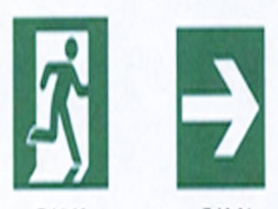
- Входя в любое незнакомое здание или помещение, постарайтесь запомнить свой путь, обратите внимание на расположение основных и эвакуационных выходов.
- Если услышали оповещение по системе громкоговорящей связи «Внимание, пожар», крики людей: «Пожар! Горим!», либо почувствовали запах дыма, увидели пламя, сохраняйте спокойствие и выдержку.
- Постарайтесь определить, откуда исходит опасность; спокойно, без паники покиньте помещение наиболее безопасным путем.

Позвоните в пожарную охрану по телефону «01»,
либо с мобильного телефона «112»

- Если двигаться придётся в толпе, согните руки в локтях и прижмите их к бокам, сжав кулаки. Двигайтесь вперед, наклонив корпус немного назад и сдерживая напор спиной.
- Не входите туда, где большая концентрация дыма.
- Не пытайтесь спасаться на вышележащих этажах или в удаленных помещениях.
- Не пользуйтесь лифтом.

Если вы не можете покинуть здание из-за сильного дыма и жара, найдите безопасное место и ждите помощи пожарных. Постарайтесь обозначить своё местонахождение. (Свяжитесь по сотовому телефону с пожарной охраной, друзьями, кричите, машите яркой тряпкой в окне). Вам обязательно помогут.

